“我要办理退休人员生存认证（含异地）”

“一件事一次办”套餐服务规程

邵阳市行政审批服务局

2020年1月

“我要办理养老生存认证（含异地）”

“一件事一次办”服务规程

一、事项名称

我要办理养老保险生存认证（含异地）

二、服务对象

自然人

三、适用范围

邵阳市、各县市区

1. 涉及事项

养老保险生存认证（含异地）

1. 所涉情形

生存认证

1. 须办证照

除特别说明之外，材料均为一式一份。身份证 原件

1. 审批决定机构

邵阳市、各县市区人力资源与社会保障局

1. 申请条件

除特别说明之外，材料均为一式一份。身份证 原件

1. 材料清单

身份证 原件

1. 联合办理基本流程

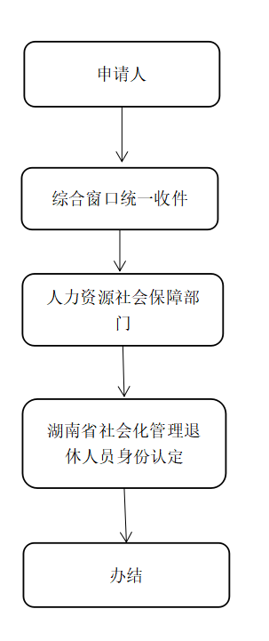

1. 办理说明

本人办理

1. 审批时限

即办件

1. 收费标准及依据

不收费

十四、办公地点及咨询电话

|  |  |  |  |
| --- | --- | --- | --- |
| 序号 | 中心名称 | 中 心 地 址 | 咨询电话 |
| 1 | 市政务二分中心 | 邵阳市大祥区西湖路民族二巷社保大厅 | 0739-5355405 | |
| 2 | 大祥区政务中心 | 邵阳市大祥区西湖路国土大厦 | 0739-5396466 |
| 3 | 双清区政务中心 | 双清区陶家冲社区大楼三楼 | 0739-5158516 |
| 4 | 北塔区政务中心 | 邵阳市北塔区云山路6号北塔区政务服务中心 | 0739-5169909 |
| 5 | 经开区政务中心 | 邵阳市经开区邵阳大道与财神路交汇处 | 0739-5286583 |
| 6 | 邵东市政务中心 | 邵东市金龙大道655号 | 0739-2721335 |
| 7 | 新邵县政务中心 | 新邵县酿溪镇资码街 | 0739-3606428 |
| 8 | 邵阳县政务中心 | 邵阳县塘渡口镇振羽新区碧水绿苑商住1号楼 | 0739-6834107 |
| 9 | 武冈市政务中心 | 武冈市法相岩街道春光路春光大桥旁工业园办公楼 | 0739-4225008 |
| 10 | 城步县政务中心 | 城步苗族自治县行政中心1栋 | 0739-7369731 |
| 11 | 新宁县政务中心 | 新宁县金石镇解放路62号 | 0739-4836992 |
| 12 | 隆回县政务中心 | 隆回县桃花坪街道桃洪东路496号 | 0739-8242461 |
| 13 | 绥宁县政务中心 | 绥宁县中心街1号 | 0739-7601240 |
| 14 | 洞口县政务中心 | 洞口县华荣路与梨园路交叉口东100米 | 0739-7235601 |

十五、办理时间

法定工作日上午9：00—12：00，下午13：30—17：00

十六、监督投诉渠道

监督电话：0739-12345

十七、结果送达

送达方式：现场自取